**Homilie – Tweede zondag van Pasen *(Beloken Pasen)* – jaar C 24.04.2022**

*Handelingen 5, 12-16 / Apokalyps 1, 9-11a.12-13.17-19 / Johannes 20, 19-31*

Alleen de evangelist Johannes vertelt ons dit verhaal over de apostel Thomas. Hij kwam al eerder ter sprake in het Johannesevangelie: wanneer Jezus besluit naar de gestorven Lazarus te gaan en daarmee een groot risico loopt op een nieuwe poging om gestenigd te worden, betuigt Thomas zijn solidariteit: *‘Laten ook wij gaan om met Hem te sterven.’* (11, 16) En Thomas is het ook die zijn vinger opsteekt als Jezus zijn leerlingen meedeelt dat Hij zou heengaan naar de Vader – een evangelietekst die we regelmatig lezen bij uitvaarten: *‘Heer, we weten niet waar Gij heengaat: hoe moeten wij dan de weg kennen?’*, horen we Thomas dan zeggen (14, 5). Twee maal krijgen we even zicht op een man die er veel, zo niet alles voor over heeft om Jezus te volgen.

Wanneer Jezus als de Verrezene bij zijn leerlingen komt, ontbreekt Thomas. Hij moet blijkbaar wat alleen zijn met zijn verdriet om de dood van Jezus. Hij moet het dan ook hebben van ‘horen zeggen’ en hij gelooft het dan ook niet dat de Heer verrezen is.

Dit verhaal is als een boodschap voor een tweede en derde generatie, dit hele evangelie lijkt geschreven voor de nieuwere lichting in de groeiende kerkgemeenschap. Voor mensen die het niet zelf hebben meegemaakt en het alleen van horen zeggen moeten hebben. Dat zijn de mensen die *‘niet hebben gezien en toch gingen geloven’* (20, 19).

Wordt Thomas daarom steeds geïntroduceerd als *‘bijgenaamd Didymus’*, wat ‘tweeling’ betekent? Want dat maakt ons altijd nieuwsgierig naar wie de andere ‘helft’ dan is. Is het vanwege de twee kanten aan hem, zijn ja en zijn nee? Thomas de criticus en Thomas de gelovende? Of is misschien de lezer, zijn wij zelf zijn tweelingbroer of -zus?

Hij wordt ons alleszins voorgesteld als één van de twaalf, hij hoort binnen de vaste kring van leerlingen. Binnen de groep mensen die zegt dat ze de Heer hebben gezien. Een ervaring die hem ontbreekt. Maar daardoor wordt hem geen plaats ontzegd in de gemeenschap. Ook de twijfelaar behoudt zijn plek, ook wanneer de directe geloofservaring er niet is.

Weer benadrukt Johannes met zijn woordkeus het verschil in ‘zienswijze’ – zoals we dat ook konden ervaren in het evangelie van de paaswake: het verschil tussen kijken en zien, ‘zien en geloven’. De leerlingen zeggen: *‘wij hebben de Heer gezien’*. Dat is niet het woord dat een oogarts of een opticien zou gebruiken. Het is hier eerder een waarnemen, een inzien. De Opgestane als een nieuwe gewaarwording.

Thomas wil eerst de wonden zien. Ook na Pasen kan voor hem de ontmoeting met een levende Heer niet zonder zijn wonden, niet zonder te blijven gedenken hoe zijn weg leek te worden afgeblokt door Hem als een misdadiger aan het kruis te hangen. Jezus zal altijd en allereerst herkenbaar blijven aan zijn wonden. Lazen we niet bij Jesaja: *‘Zijn striemen brachten ons genezing’* (Jes. 53). Jezus neemt dan ook de vragen van Thomas serieus.

Thomas heeft – voor zover ik weet, want het staat nergens te lezen – geen gebruik gemaakt van de uitnodiging om zijn handen op de wonden van Jezus te leggen. Zijn behoefte aan bewijs vervalt in de ontmoeting. Die ontmoeting zelf is het bewijs. Wat er werkelijk gebeurd is, laat zich afleiden uit het antwoord van Thomas zelf. En dat antwoord luidt niet: nu geloof ik dat Hij is opgestaan! Dat zou het antwoord zijn van iemand die informatie had gekregen, een soort van bevredigende verklaring. Maar zo iemand blijft uiteindelijk zelf buitenspel, die deelt zichzelf niet mee. Zoals ook het spreken *over* God in het niet valt bij het spreken *met* God.

Thomas’ antwoord is niet de mededeling dat hij nu tevredengesteld is. Het is een erkenning, een belijdenis en tegelijk een positieverklaring: *‘Mijn Heer en mijn God!’*, wie die Jezus echt voor hem is.

Ook al heeft men hem het etiket opgeplakt van *‘ongelovige Thomas’* en is dat zelfs spreekwoordelijk geworden, het doet hem tekort. Thomas belichaamt ieder mens die geen getuige was van het eerste uur en het moet overgedragen krijgen van de eerste getuigen. Van degenen die *‘zagen en geloofden’*. Thomas wordt zo de schutspatroon van latere generaties Christus-volgers zoals wij, degenen die niet zien en toch geloven, en die Hem kunnen ontmoeten omdat ze weten waar ze Hem moeten zoeken, in het brood en de wijn van de eucharistie.

Dikwijls is de vraag gesteld waarom het christendom een ‘uithangbord’ kon maken van een zwaargewonde man aan een kruis. Dat is toch niet wervend, niet uitnodigend. Maar een kruisbeeld geeft precies aan hoe Christus ontmoet kan worden: in de gewonde mens die overal en telkens weer op ons pad komt. Het kruis is nooit een hindernis op weg naar de verheerlijking. Het kruis was en *is* de weg.

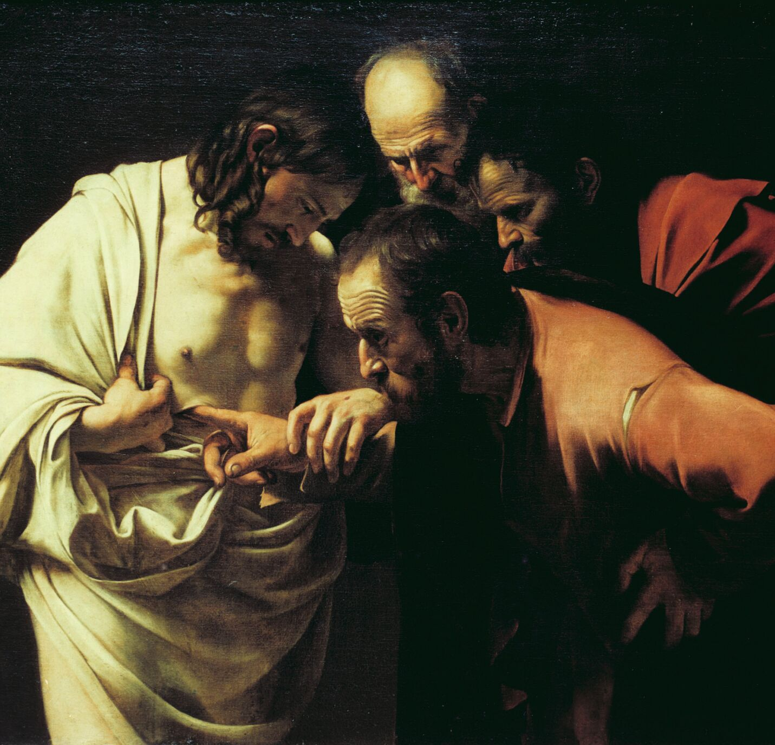

*‘Confrontatie van drie mannen, waaronder Thomas op de voorgrond, met de lijdenstekens van Jezus, Caravaggio (1571-1610)*

*Jan Verheyen – Lier.*

*2de zondag van Pasen (Beloken Pasen) C – 24.04.2022*

*(Inspiratie: o.a. Sytze De Vries, Van liefde gesproken. Miniaturen bij het evangelie naar Johannes, Uitgeverij Skandalon, 2021)*